淡江大學水資源及環境工程學系

掩埋場設計及汙染傳輸與環境的影響
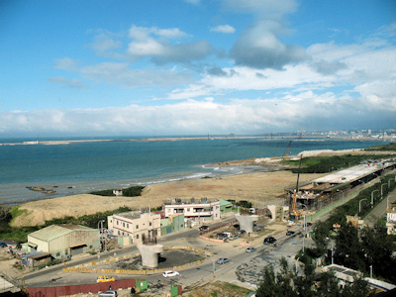

系級：水環三B
學號：497480888
姓名：王僑宏
指導教授：黃富國

目錄

目錄…………………………………………………………………………………………………………………………2
表目錄……………………………………………………………………………………………………………………..3
圖目錄……………………………………………………………………………………………………………………..3
壹、前言……………………………………………………………………………………….………………………..4
貳、廢棄物掩埋場設計………………………………………………………………………………………....5
2.1 垃圾衛生掩埋場原理………………………………………………………………………………………..5
2.2污染防治設施…………………………………………………………………………………………………….5
2.3 地質調查 ………………………………………………………………………………………………………….7
2.4 掩埋場復育時之覆蓋層……………………………………………………………………………………7
2.5 垃圾的邊坡穩定……………………………………………………………………………………………..10
2.6 掩埋場關於地震設計的建議………………………………………………………………………….12

參、廢棄物掩埋場………………………………………………………………………………………………..12
3.1 廢棄物掩埋場墊襯系統與覆蓋系統……………………………………………………………….12
3.2 襯墊層材料……………………………………………………………………………………………………..14
3.3 地工合成膜布………………………………………………………………………………………………….17
3.4 選擇地工合成膜布之考量………………………………………………………………………………19

肆、掩埋場環境影響…………………………………………………………………………………………….22
4.1 放流水水質監測……………………………………………………………………………………………..22
4.2 地下水水質監測……………………………………………………………………………………………..22
4.3 空氣品質監測………………………………………………………………………………………………...23
4.4 噪音品質監測…………………………………………………………………………………………………23
4.5 病媒指數及其他氣象因子監測………………………………………………………………………23

伍、結論……………………………………………………………………………………………………………..…24
參考文獻………………………………………………………………………………………………………..………25

表目錄
表1. 阻水材料特性………………………………………………………………………..……………………..17
表2. 地工合成膜布優缺點……………………………………………………………….…………………..18
表3.地工合成膜布之物理性質……………………………………………………………………………..20

圖目錄
封面. 八里垃圾焚化廠及衛生掩埋場
圖一. 八里垃圾掩埋場…………………………………………………………………………………………..4
圖二. 八里垃圾焚化廠…………………………………………………………………………………………..4
圖三. 掩埋場鳥瞰圖……………………………………………………………………………………….……..5
圖四. 掩埋場阻絕設施概要…………………………………………………………………………………..6
圖五. 鋪設不透水布………………………………………………………………………………….…………..6
圖六. 垃圾掩埋場的生物分解作用…………………………………………………………..………….10
圖七. 生物反應槽垃圾掩埋場………………………………………………………………………..…….10
圖八. 垃圾掩埋場復育後……………………………………………………………………………………..22
圖九. 地下水排水設施…………………………………………………………………………….…………..23
圖十. 地面水截流系統………………………………………………………………………….……………..23
圖十一. 新加坡垃圾島…………………………………………………………………………………………23

壹、前言
垃圾是人類文明的產物，隨著人口的增加及生活水準的提昇而不斷的增加。在民國八十年代以前，由於環保意識普遍還未受到重視，垃圾幾乎是以「露天堆積」及「臨時掩埋」的方式堆置於地方之臨時堆置場內，妥善處理率僅約一○％，因大部分垃圾場均為緊急臨時設置，在污染防治及安全性考量方面皆未嚴謹，往往未能有效防止二次污染的發生，而影響環境衛生甚鉅。
以台北縣來說是台灣地區第一大縣，轄區面積達二、○○○餘平方公里，現有人口數約三六五萬餘人，幅員遼闊，人口眾多，每天產生之垃圾量更為可觀，經統計目前全縣垃圾量從民國七十五年每日二、○六三公噸，成長至民國八十二年之三、四○○噸，再成長至民國九十二年之三、六七七公噸，成長率達七十八.二％。

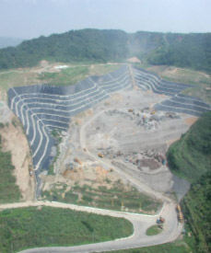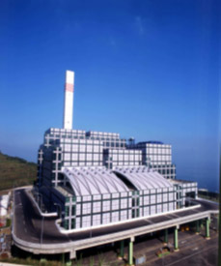
圖一. 八里垃圾掩埋場 圖二. 八里垃圾焚化廠

貳、廢棄物掩埋場設計
2.1 垃圾衛生掩埋場原理
垃圾衛生掩埋法使用工程原理將廢棄物局限於最小的區域內，並於每日廢棄物傾倒處理完畢之後，在上面覆蓋一層土壤的處理法；基本上而言這也是一種生物處理法，利用大自然中原已存在之土壤微生物，將垃圾中之有機物質加以分解，使其體積減少而趨於穩定，也是一種廢棄物的最終處置方式。

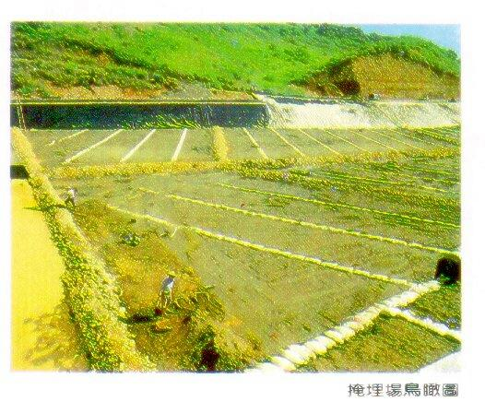
圖三. 掩埋場鳥瞰圖

2.2污染防治設施
垃圾棄置於大自然中，勢必對環境造成衝擊，而垃圾衛生掩埋場為利用各種有效阻絕及污染防治措施減少其對環境造成二次污染，依現行法令設置規範規定，垃圾衛生掩埋場應包括下列設施：
- 貯存結構物：如擋土牆、圍堤等設施，以防止廢棄物 及滲出水之外流。
- 阻水設施：如鋪設不透水布，避免掩埋場鄰近之公共水域與地下水受到二次污染。
- 集排水設施：將垃圾場滲出水收集至污水場處理，其餘場內外之雨水及場外之地下水則予以迅速排出，以免影響污水場處理負荷。
以上設施均在保證垃圾處理場對周遭環境之污染減至最低，惟後續垃圾掩埋場之操作營運管理，將更為重要；如能妥善做好營運管理工作，將不致造成二次公害問題。

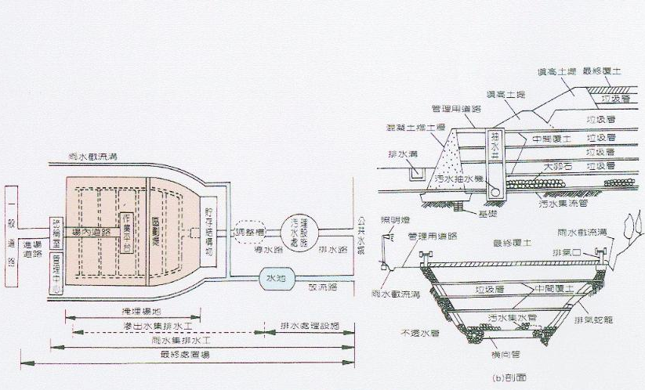
圖四. 掩埋場阻絕設施概要

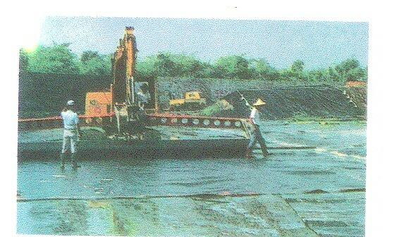
圖五. 鋪設不透水布

2.3 地質調查
掩埋場中必須由現地調查來觀察是否有邊坡坍方的危險，為了考量掩埋場之安全性，必須對邊坡之穩定加以分析及研判。
在地質調查中包括了地層調查、地層分佈、垃圾性狀、現場土壤鑽探及取樣，在土層變化處進行現場試驗(如標準貫入試驗，SPT)，並需採取土樣供土壤一般物理性質試驗之用。一般的工址調查要目，如下列所示 ：
  - 地形與地勢：尤其注意與工程有關之地貌及水系特微。
  - 地質構造：包括地質構造與軟弱夾心。
  - 土壤與岩石之工程性質。
  - 工程環境：例如活斷層、地震、地下水、洞穴、大規模崩積土、地盤下陷、風化、侵蝕、礦坑等等。這些項目，常延伸至工址以外，甚至全在工址以外之遠處，但卻對工址有影響。
  - 已有之工程：在使用之工址之內或其鄰地，可能已有一些工程結構物，當新工程開始之後，可能互相影響。
2.4 掩埋場復育時之覆蓋層
掩埋場會有使用的壽命，而在掩埋場要封閉之前通常會事先處理，加入促進穩定的物質，但是由於現場混合這些物質不易控制而造成封閉後掩埋場的局部穩定，再加上在鋪設覆蓋層時的夯實，垃圾的種類、覆蓋層的厚度都會造成掩埋場的整體沈陷和局部沈陷，在現場監測值的沈陷應變的圍範從5％到35％都有。而這些沈陷的特性也隨著地點的不同有著不同特性。
覆蓋系統可提供的功能有：提高用地的高程、減少降雨產生的表面逕流，與入滲、垃圾的滲出水與產生的氣體亦得以收集排出。設計覆蓋系統時必須考慮的影響因素有：溫度、濕度、風及水的侵蝕；植物的根、動物挖掘造成的破壞;垃圾或底土的整體或差異沈陷；覆上的對其上荷重之承載力等等。

一般而言，覆蓋系統可包含以下幾部份:表土層(surface layer)、保護層(protection layer)、排水層(drainage layer)、阻水層(barrier layer) 與集氣層(gas collection layer)，但並非必須全部皆有，根據當地狀況之不同、需求不同而可有不同之設計。以下針對上述五個層次，由上而下較詳細描述其功能與設計方式。
- 表土層
主要的考慮機制
  - 抵抗水和風的侵蝕：最有效方法是植生與使用地工合成材加勁表土層。
  - 防止樹根貫入：植生、栽種樹木是防止土壤流失好方法，但是也要防止樹根的貫穿導致下方襯墊層的破裂。
  - 人為因素
表上層主要提供植物生長與蒸散作用，並可以防止侵蝕及風化，主要材料為土壤或是地工合成材。覆上可以保護底部膠膜等系統避免在溫度、濕度改變下的破壞；為了抵抗動物的挖掘與植物根的鑽掘，必須加一層較厚的保護性質的覆土；若考慮防止土壤被侵蝕與流失，亦可於其上加一層地工合成材料。上述方式為了維持其上植物生長，尚需注意灌溉系統的設置，植物生長情形好壞也需倚賴天候，因此較適合潮濕地區。
於較乾燥地區、植物較不易生長之處，可直接於保護上層上放置較大圓石，即可防止動物挖掘，但此方法較不利於水分蒸散，而且要考慮穩定問題。

- 保護層
主要功能在於可以貯存水分至水被蒸發為止，並可防止動植物與人為的侵害，也可避免底層因乾、濕變化而產生裂縫。一般材料為混合土或較大圓石，有時可以與表層合為覆蓋土層。對於不同的垃圾有不同的規定厚度，對事業廢棄物的保護層規定需在60cm到90cm之間。

- 排水層
排放由於下雨及表面逕流。入滲水，在此層中需鋪設地工合成材以利排水。其主要功能為減少入滲至垃圾中的水量、減少覆蓋層的水壓力以維持邊坡穩定。最簡單方便的材料為砂與礫石，且此層與保護層間加以濾層隔開。另外可以厚的合成材排水，材料可依不同需要而設計不同，安裝時也較方便，也較不必考慮穩定性問題，也可以以錨定方式增加其穩定性。
此層於設計時必須注意，在坡趾部份必須能讓水自由流走，以免造成坡腳水壓過高而不穩定，亦需考慮若排水速率太快，其上的植物亦不易生長。
- 阻水層
此層為覆蓋系統中最關鍵的部份，其最主要功能為防止雨水入滲。傳統設計上為利用夯實黏土層，但有施工不易、易因冰凍而破壞、因垃圾的差異沈陷而有拉力破壞等缺點，故另外還有GCL(geosynthetie clay liner)與GM(geomembrane liner)納入設計單元的設計方式。
以夯實黏土層阻水時，其厚度必須大於0.6公尺，必須夯實至透水係數小於 l×10-7cm/s。優點為材料易於當地取得，且使用期長，但易因溫度、濕度的改變或是差異沈陷而產生裂縫，於垃圾上的施工亦不方便，且其阻水效果有限。以地工膜布(geomembrane liner)當阻水層亦是一種方式，其優點為直接、施工快，而且材料不受溫度、濕度變化的影響、也可承受較大的差異沈陷，可以錨定加強其穩定性，但是此種材料與覆土層間易產生滑動破壞，且其承受刺穿的能力較差。而GCL用作阻水層亦是一法，其具有地工膜布大部份的優點，但亦有剪力強度低的缺點，與濾層問亦會產生滑動。
綜合上述三種材料的優缺點，設計時可以依照需要將上述材料綜合使用，最普遍且最經濟有效的方式為綜合GM與GCL，只是對於潛在的滑動面(GM的上下、GCL與濾層問)，必須詳細加以分析。

- 氣體收集層
家庭廢棄物所分解排放的氣體主要是甲烷和二氧化碳，起初是好氧分解，再來就是厭氧分解要80年才能分解出氣體量的80％，160年才能分解出氣體量的99％。因為甲烷氣比空氣輕，所以排氣管就剛好架在氣體收集層的上方。此層之主要功能為將垃圾分解產生的氣體傳至收集點再將之移除，一般材料有砂、合成材與格網。最普遍的設計方式自上而下為濾層、砂石或礫石間設置排氣管，此外亦可採用合成材設計，惟需考慮潛在滑動面的穩定性。
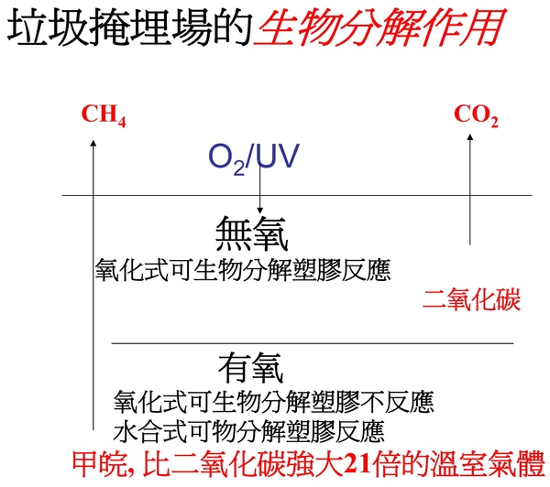
圖六. 垃圾掩埋場的生物分解作用

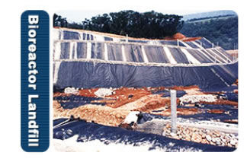
圖七. 生物反應槽垃圾掩埋場

2.5 垃圾的邊坡穩定
由於邊坡崩坍而破壞地表及地下之排水系統，不但污染環境，甚至可能造成交通中斷、基礎破壞。故掩埋場之穩定性極為重要，且必須加以確保。垃圾掩埋場的邊坡破壞型式大致上有四種(Mitche11，1992)
  - 掩埋場內邊坡的滑動破壞
  - 掩埋場側邊坡上的合成膜布墊層破壞
  - 掩埋場底部基礎破壞導致垃圾邊坡破壞
  - 垃圾內部的剪力破壞
掩埋場側邊坡的穩定，本質上即為一大地工程邊坡穩定問題，有數種不同的方法來檢核掩埋場邊坡的穩定性，一般最常用的分析方法就是假設破壞形狀為一圓弧狀，並在圓弧內將其切片，以力學上的極限平衡法求得其安全係數(陳榮河，1987；Bishop，1955；Bishop and Morgenstern，1960)，而極限平衡法並未考量變形行為的影響，因此也有學者用有限元素法分析，但是由於極限平衡法可以計算機即可檢核邊坡安全係數，有其方便、迅速的好處，故應用中大多以極限平衡法計算。修正後的Bishop切片法(Bishop，1955)已可提供良好的分析結果，而這些方法可藉由電腦的計算更為簡化(Whitman and Bailey，1967；Little and Price 1958)，而在個人電腦流行後，更可在PC上執行運算(Bosscher，1987)。若在有地震活動地區建設掩埋場應調查地震對結構穩定性的影響(Marcuson et a1.，1992)。
在考量結構的穩定性時，需分別考慮外部與內部的側邊穩定。在外部的穩定方面必須保護邊坡受水和風的侵蝕。土壤受侵蝕的程度和雨量強度、邊坡長度、邊坡陡度、植生程度和土壤種類有關。邊坡的長度應設計到使侵蝕程度最小，例如對坡度3H：lV的無植生土坡所受侵蝕程度較4H:lV土坡大。在邊坡長度超過20cm可藉由建造水平台地和挖築排水溝來緩合邊坡坡度，而植生綠化可以防止土壤的流失。
若墊層下方存在軟弱土層可能造成掩埋場底部基礎的破壞。破壞型式可能是因為超額沈陷或軟弱土層的剪力強度不足，所以掩埋場需對沈陷和承載力加以檢核。
垃圾表面會因邊坡不穩定而導致破壞，整體會發生滑動。過去就曾發生掩埋場破壞導致垃圾整體滑動現象，因此必須考慮短期和長期的垃圾整體穩定性問題。
在垃圾邊坡的分析中主要是需有適當垃圾剪力強度參數，並發展合用的分析方法。對於相當均質的垃圾，例如翻砂廠垃圾，可以利用標準試驗獲得力學參數(c、f)，然而對於大部分的垃圾型式以傳統的土壤力學試驗都不適用，原因有下列數點:
  - 許多的垃圾在掩埋後的短短幾年便有生化反應，起初是好氧分解，再來是厭氧分解，排放出的氣體大部分是甲烷和二氧化碳。在試驗中這些排放出的氣體會影響試驗的結果。
  - 在掩埋場中的腐敗性垃圾會不斷的惡化，導致垃圾剪力性質的變化。
  - 有些垃圾，像家庭廢棄物是屬於高度不均質，所以小試體不足以代表整體垃圾的剪力性質。
  - 在實驗室中很難對垃圾壓實。
由於大部分的垃圾為非均質，所以嚴格的說來前面所述理論是不適用的，如此一來想分析垃圾邊坡的穩定性似乎有些困難，因此在考量垃圾邊坡的穩定時最好是能結合理論分析和現地研究。

2.6 掩埋場關於地震設計的建議
目的是在加深設計者對掩埋場受地震作用時的設計方法，而並未提供掩埋場受震時的分析方法。設計應對下列各點加以注意：
- 選擇適當的設計地表加速度。
- 評估所選擇的地表運動對工址的影響。
- 估計垃圾回填物、襯墊材料和地表下材料的動態參數和剪力強度。
以所選擇的地表運動，對掩埋場基本元件檢核由地震引起的穩定性問題。
在掩埋場的地震設計中必須同時檢核垃圾整體和襯墊層的穩定性，襯墊層的穩定與否，尤其是合成墊層決定了破壞是否會發生。在許多的文獻中指出，在分析靜態和動態荷重時，使用相同的垃圾剪力強度參數，雖然此種方法較保守，但還算合理。

參、 廢棄物掩埋場設計

3.1 廢棄物掩埋場墊襯系統與覆蓋系統
掩埋場的設計重點在防止垃圾中的污水滲入周圍的土層中，造成附近地下水質的惡化。為了達到此目的，掩埋場的襯墊必須包含由黏土層或地工合成材組成之阻水系統及滲漏水收集系統。理論上，掩埋場底部的滲漏是無法完全避免的，但仍可盡量減至幾乎為零。
(1) 單層襯墊系統的掩埋場
墊層的材料可以為黏土或是地工合成材。若以黏土作為墊層材料，滲漏量可以隨著時間增加而漸減；地工合成材的阻水的效果較佳，但抵抗破壞的能力較差，因此施工、營運時必須特別小心。此外，將以上兩種材料組合使用亦為一法。
(2) 雙層或多層襯墊系統的掩埋場
即為包含一組或兩組的排水系統與地工合成材及黏土組合成的複合襯墊系統。
在設計雙層襯墊掩埋場時應考慮以下幾點:
- 墊層材料的選擇標準
材料的選擇與掩埋場內垃圾的種類及掩埋場運作方式有關，主要以阻擋滲漏水為主。若以合成膜布作為襯墊材料，其上之排水層之厚度必須足以避免夯實機具於其上施工時對墊層造成損害，開始堆積垃圾時之最初1.2公尺高度之內亦要小心防止破裂。
- 墊層厚度決定:
理論上，若使用低滲透性的材料為襯墊層，厚度不需很大，但現地設計時尚有其他因素需要納入考慮。以地工合成材為材料時，必須注意紫外線照射或其它外力的刺穿之問題；若使用合成膜布，厚度為1.5至2釐米即可，但仍須針對因滲漏侵蝕而降低強度，進行相關試驗，以確保材料強度足敷使用。黏土墊層的厚度則與施工時的情況有關，因為溫度、濕度變化會造成黏土層的龜裂、造成透水性增加及材料之變化。一般而言，墊層最小厚度在15公分至30公分左右即可滿足上述考量。
Benson(1990)對此提出預測模式，用以描述襯墊層透水係數與欲達成阻水效果所需厚度之關係，此模式將土壤顆粒間隙、土壤性質、滲漏產生速度、化學影響、因溫度濕度變化產生裂隙等因素皆納入考慮。
最終覆蓋層設計事項
以下為設計覆蓋層時必須注意的項目：
- 初期釋放氣體與液體可以減少日後對水源的污染，但在掩埋場穩定的過程中所流出之滲水濃度高，因此必須加以處理或淨化。
- 必須有設施可以量測流出的污水量，進而暸解污水濃度低於要求值時所需之時間。
- 已穩定的垃圾場的監測設備與改善措施可以較少，但不可完全忽略。
- 往昔設計觀念為掩埋場關閉後，於二十、三十年之內都應持續抽取收集滲漏水，然而今日此想法已改為在四十年，甚至更久時間內都應維持此工作。
若掩埋場底部位於地下水面之下，必須對於墊層可能有受水浮力「漲破」(blowout)的行為加以檢驗尤其在周圍為砂土的環境下。漲破的行為可能發生於底部的墊層與側邊墊層處，須加以計算分析其穩定性

3.2 襯墊層材料
用來建造掩埋場墊層及覆蓋層的材料可分為三種(l)黏性土壤、(2)地工合成膜布或其它人工製造的材料、(3)改良後土壤或其它的混合物。墊層可使用單一材料如黏土或是用兩種以上材料作為底部墊層和覆蓋層，每種材料都有它的優缺點，所以在選定墊層材料前應考慮其適用性，在選擇前亦應比較其成本。以下便針對上述各種材料提供一般性準則和較深入的了解，掌握這些準則後，在選擇材料時才能有適切的判斷。
- 黏土
黏性土壤已被廣泛用於非毒性垃圾掩埋場的阻隔層，防止表面逕流雨水入滲、內部產生的滲漏水往下污染地下水源，影響民生用水。
- 複水層的影響
藉由對複水(double layer)層的了解有助於控制土壤的行為，在黏土的表面通常帶有超額負電，而黏土顆粒之間含帶有陽、陰離子的水;在靠近帶負電荷之黏土表面的陽離子密度較高，且隨距離黏土表面越遠密度愈低，帶負電荷的黏土表層與其緊鄰的液體統稱為擴散複水層。
Mitche11(1976)對黏土行為研究有下列的結論：
黏土的膨脹行為與複水層間的電解質濃度相關。
含單價陽離子的複水層，即使少量的二、三價陽離子的加入，將顯著的影響土壤的物理性質。
複水層的厚度控制了土壤絮凝結構的傾向，而且影響了黏土的膨脹壓力。
複水層厚度的減少會引致黏土收縮，這個現象對於垃圾處理場非常重要。因為滲漏水與水的介電常數不一樣。
溫度變化對複水層的影響是較難以預測，因為介電常數亦受溫度的影響。但複水層的厚度在一般溫度變化(0。到60。C之間)的範圍內不會影響很大。
- 各種參數對黏土性質的影響
黏土的力學性質與下列因子有關，例如礦物的組成、所吸附的陽離子、顆粒分佈與形狀、孔隙流體的化學特性、土壤結構和飽合度等，這些參數對土壤力學性質的影響能以物理化學理論作定性的分析，然而定量上的預測幾乎是不可能，這主要是因為目前理論的限制，以及現地土壤結構和現場環境因素考量上的困難所致。有文獻報告指出孔隙內之流體的化學特性將會影響黏土的強度(Torrance，1974;Yong et aL，1979)及滲透性。在這些研究當中有部分學者是用純溶劑和高濃度的化合物，而也有用實際掩埋場的滲漏水或是稀釋過的溶劑。
Mitchell和Madsen(1987)曾提出無機和有機化合物對黏土滲透性的影響，結論指出實際上稀釋過的溶液或有機化合物對黏土的滲透性並無影響，而無機化合物的稀釋溶液會影響黏土的滲透性。Fang和Evans(1933)對黏土試體以純水和掩埋場的滲漏水浸潤，發現黏土的滲透性並無顯著的改變。然而滲漏水可能會穿透襯墊層，而滲漏的速率是與化合物穿透襯墊層的擴散係數和滲透能力有關(Daniel and Shackelford，l988)。
以上所述的研究討論是屬於短期的考量，至於長期的滲透性行為並未有深入的探討。
- 影響黏土滲透性的因素

- 夯實對黏土滲透的影響
在現場夯實時必須注意對土壤結構所造成的改變，影響到滲透係數的改變。影響土壤滲透係數與其因素為:
  - 滲透性隨孔隙比的減少而降低。
  - 滲透係數受液體單位重與黏滯係數比值的影響。
  - 滲透係數隨著土壤曲折度增加而減少。
  - 滲透係數會隨著比表面積的增加而減少。

- .黏土團塊大小對滲透性的影響
夯實之前的黏土團塊大小將會影響夯實後黏土的滲透性，但若現場夯實是使用標準夯實試驗於最佳含水量之濕側夯實，則對土壤的滲透係數影響不大。

- 自然因素對黏土透滲性的影響
所謂的自然因素主要是指乾裂與結凍-解凍的現象，這是由於掩埋場所處環境所致，在考量掩埋場選址時，應避免選擇季節變化劇烈之處。

- 滲透性質試驗
滲透性試驗可分為：
  - 實驗室滲透性試驗
  - 現地滲透性試驗：
    - 開放式單環滲透試驗
    - 封閉式單環滲透試驗
    - 開放式雙環滲透試驗
    - 封閉式雙環滲透試驗

不同試驗方法適用性、優缺點及適用規範，不同阻水材料的性質參考表1。
密度試驗可分為：
    - 實驗室試驗
    - 現地試驗:
      - 直接方法：參照ASTM之砂錐法。
      - 間接方法：使用核子密度儀。
表1. 阻水材料特性
特性 | GCL | CCL | GM
材料 | 皂土、黏膠、地工織物、不透水布 | 天然土壤或天然上壤與皂土拌合上 | 各種聚合物製造之不透水布
厚度 | 7-10mm(水化後) | 300-900mm | 0.5-2.5mm
導水度 | ≦(1-5)x10-9cm/sec | ≦1x10-7cm/sec | ≦1x10-10cm/sec
註：
GCL：地工皂土毯
CCL：夯實黏土層
GM：地工合成膜布
3.3 地工合成膜布
地工合成膜布是由數種聚合體與不同的複合物熱塑而成，組成單體分子量非常大，稱為聚合體，聚合體物理性質之影響因素有，分子大小、聚合體內不同分子大小的分佈情形以及個別分子的形狀與結構。在製造的過程中會加入不同的附合物增進膜布的使用能力，由於聚合體與附合物的種類眾多，有數千種的合成方式，但是工業上常使用一些固定的聚合體，並以主要成分的聚合體命名，例如CPE，CSPE，EPDM，HDPE，MDPE，LDPE，VLDPE，LLDPE，PVC下表列出其中的優、缺點，如表2所示。必須注意即使是同類的聚合體也不會有相同的組織，因此在使用這些地工合成膜布前必須明確了解它們的標準物理性質，不同材質地工合成膜布，其典型物理性質如表3所示。
表2. 地工合成膜布優缺點
編號 | 地工合成膜布 | 優缺點
1 | 橡膠類製品 | 對紫外線、臭氧和風蝕作用具有良好的阻抗  在高溫與低溫情況下表現良好  在水中的膨脹性小  低強度特性  對二氧化碳其低阻抗  密接困難
2 | CPE(ch10rinatedpo1yethy1ene) | 對紫外線、臭氧和風蝕作用具有良好的阻抗  在低溫情況下表現良好  良好的強度性質  接合容易，但具較差的密合度  對於化合物、酸類、油性物質具中等阻抗
3 | CSPE(ch10rosu1fonatedpo1yetny1ene) | 對紫外線、臭氧和風蝕作用具有良好的阻抗  在低溫情況下表現良好  對於化合物、酸類、油性物質具良好阻抗  對細菌具有良好阻抗  低強度特性  膠合過程中較少密合問題
4 | EPDM(ethy1ene.propy1enembber) | 對紫外線、臭氧和風蝕作用具有良好的阻抗  在低溫情況下表現良好  高強度特性  低吸水性  對於化合物、酸類、油性物質阻抗差  膠合品質差
5 | LDPE、ⅡDPE  (10wdensityandhighdensityp01yethy1ene) | 對大部分的化合物具良好阻抗  良好的強度和膠合特性  在低溫情況下表現良好  較差的穿孔阻抗
6 | MDPE、VLDPE、LLDPE(medium，  very10w,and1inear10w.densityp01yenthylene) | 極佳的化學阻抗  良好的膠合品質
7 | PVC(polyvinyl chloride) | 對紫外線、臭氧和風蝕作用其較差的阻抗  良好的工作性  高強度特性  膠合容易
3.4 選擇地工合成膜布之考量
a.土壤內微生物、鼠類動物和植生所造成的損失
通常膜布內的樹脂能夠抵抗微生物的侵襲，但是所添加的附合物卻不能有效抵抗(Connolly，1972)，對於某些形態的垃圾，微生物的產生市無法避免的，所以在添加附合物的選釋上須針對微生物之影響加以考量。實驗室內用以評估微生物作用試驗方式為ASTM G-21和ASTM G-22(ASTM)，但此二項試驗僅能對短期效應作評估，目前尚未發展長期效應的實驗。
昆蟲和鼠類的屍體會造成塑膠嚴重的腐壞，PVC類塑膠對此種腐壞的敏感性甚於PE類。在附近的足蹄類動物亦會造成地工合成膜布的穿孔破壞。
某些草根性植物根系生長會穿透地工合成膜布，為了防止類似的損壞，在鋪設地工合成膜布前最好先行噴灑除草劑。
b.地工合成膜布的工作性
地工合成膜布的工作性決定了鋪設工程的成本，較厚的膜布(大於1.5mm)在鋪設的過程中較能防止因操作不良的損壞，而且較厚的膜布也不會因為膠合的過程中導致強度的折減;然而，其主要的缺點是過於厚重，必須使用特殊的機具搬運，增加施工之難度。由於掩埋場內部溫度與外在環境有所不同，因此膜布間膠合程度之良寙須加以檢驗，可依據ASTM D-1893及ASTM D-3354之規定，用以檢驗地工合成膜布的膠結性質。此外，鋪設地工合成膜布時之膠合過程是另一重要的考量，主要考慮因素包括，材料因素、量溶劑間的化學相性、及膠合後長時間曝露在垃圾的耐久性。
c.地工合成膜布與垃圾的相適性
Koerner(1986)曾檢驗地工合成膜布與垃圾滲出水的化學相適性。由於垃圾組成複雜，其中的滲出水是否會與鋪設的地工合成膜布產生化學作用是設計者所應考量的，必須配合進行相適性實驗。地工合成膜布除了鋪設在垃圾下，在覆蓋層中也會直接與土壤接觸，因此也需評估膜布與現地土壤的相適性，土壤中可能與膜布產生反應的金屬氧化物、氯氣、硫化物及有機物、強酸或弱酸性土壤，能減低膜布的壽命，室內試驗可依ASTM D-3083之規定，決定膜布與土壤在短期情況下的相適性。
d.地工合膜布的力學性質
茲將地工合成膜布的力學性質及相關性實驗列
表3。
表3.地工合成膜布之物理性質
物理性質 | 標準試驗
張力強度  撕裂強度  穿孔阻抗  低溫脆性指數  應力裂縫阻抗  碳黑百分比  碳黑分佈比  加熱老化情況  密度  熔化指數 | ASTM D638  ASTM D1004  ASTM D4833  ASTM D746  ASTM D1693  ASTM D1603  ASTM D2663  ASTM D573, D1349  ASTM D1505  ASTM D1238
(a)地工合成膜布應力一應變特性
當地工合成膜布承受雙軸向應力時，HDPE類膜布會比其它較柔軟的膜布(FM)在較小的應變下破壞，HDPE時常用於有害廢棄物的設備，其熱膨脹係數是其它FM的3~4倍，故於溫差甚大之情形下，此為不可忽視之影響因素。
(b)地工成膜布厚度
現今所使用的膜布厚度大多是0.5mm(20mil或0.02in.)也有更厚的，對於有毒廢棄物的規定是厚度要大於0.75mm(30mil)。
(c)地工合成膜布密度
地工合成膜布的密度範圍為0.85~1.5 g/cc
ASTM規定膜布的密度須大於0.941 g/cc，則為HDPE。但一般工廠所使用的PE樹脂為0.934~0.938 g/cc，是屬於MDPE，他們是在其中加入碳黑和附合物，使膜布的總體密度達0.941 g/cc或更高，以符合ASTM的規定。
(d)地工合成膜布的張力行為(Tensile behavior)
計有三種方法取得膜布的應力-應變曲線:
指數試驗(index tests)－為一小型試驗，不適用於現地情況。
勻均寬度試驗(uniform width)－以寬度為8in.(200mm)作實驗，所得應力應變行為適用於平面應變情況。
軸對稱試驗(axi-symmetric)一當膜布的張力是由不在同一平面(out of plane)上的力所驅動時，採用這個實驗所得的應力應變曲線較好，例如掩埋場的覆蓋層受不勻均沈陷時膜布所受的張力即是由這種行為。
(4)現今使用的地工合成膜布型式
a.廣泛使用
聚氯乙烯(polyvinyl chloride，PVC)
氯磺酸酯-以棉絮加勁(chlorosulfonated polyethylene，CSPE-R)
高密度聚乙烯(High-density polyethylene,HDPE)
非常低密度乙烯(Very low-density polyethylene,VLDPE)
b.較少被使用
ElA-R(ethylene interpolymer alloy-reinforced)
LLDPE(linear low-density polyethylene)
CPE-R(chlorinated polyethylene-reinforced)
c. 最新款式
PP(polypropylene)
PCEA(fully cross-linked elastomeric alloy)

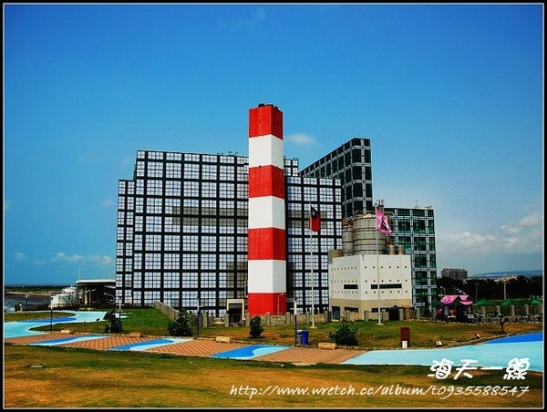
圖八. 垃圾掩埋場復育後
肆、 掩埋場環境影響
環境監測管理

4.1 放流水水質監測
在污水處理廠流口及承受水體（河川）之上、下游設置固定採樣點，長期檢監測河川水質在掩埋場設置後評估垃圾滲出水經處理後對河川水質的影響，其檢測項目須依放流水標準逐項監測。

4.2 地下水水質監測
利用衛生掩埋廠開問前施鑿之地下水水質觀測井，以監測地下水有 無因掩埋場之設置或阻水設施（不透水布或黏土層）不良導致地下水遭 受污染，建議監測項目有：
1. pH酸鹼值。
2. TKN及NO3 。
3. 重金屬等。

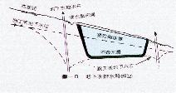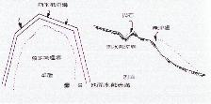
圖九. 地下水排水設施 圖十. 地面水截流系統

4.3 空氣品質監測
掩埋場因垃圾於掩埋過程經土壤內為生物分解等反應，產生之氣體 以CO2、CH、NH、N2、H2S 及其他惡臭氣體如硫醇類物質為主，應實施定期或長期監測空氣品質，以評估掩埋場作業對環境空氣品質的影響。
4.4 噪音品質監測
以敏感受音區為優先監測及改善為第一要務檢測掩埋區及場周界噪音均能音量值 Leq、Lx 及 Lmax 。
掩埋場噪音主要來原有：
- 一、掩埋場作業所產生。
- 二、垃圾清運、傾倒時所產生。
- 三、污水處理廠設備操作時所產生。
4.5 病媒指數及其他氣象因子監測
定期實施蚊蠅指數監測，以判定消毒作業實行效果，作為改進參考用。
設置雨量計、風速、風向儀監測氣象因子對滲出水水質、水量及臭氣擴散方向和影響範圍。

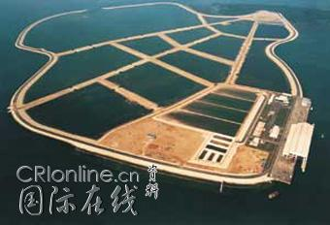
圖九. 新加坡垃圾島
伍、結論
垃圾是人類文明的產物，而現今社會人民的環保意識越來越抬頭，人對於生活在這塊土地上，就要有保護環境的觀念，不再像是以前隨意找個空地來丟棄垃圾，而是需要有完善的計畫與規劃，讓我們製造出來的垃圾能有一個去處，因而有了廢棄物掩埋場和垃圾焚化廠，在廢棄物掩埋場的部分，要建造出一個廢棄物掩埋場可不是隨隨便便就可以蓋的，是需要經過環境影響評估、地質調查、活動斷層的調查、地下水位的調查、附近有無住家和有無既存聯外道路……等等，另外在設計掩埋場時要考慮的地質因素與施工材料也很重要，掩埋場如果設計不好的話很容易造成汙染物質滲出，因此在掩埋場的底部與兩側之不透水設計上，會有很多種的設計材質，而且每一種都有不一樣的效果，除此之外在掩埋場的邊坡設計上，必須去考慮到土壤的強度，是否足夠與是否能提供夠多的抗滑動力來防止沉陷與滑動，然後之後在掩埋場的復育也是一個很重要的部分。在前幾天發現了，新聞上報導全國首例永揚垃圾場偽造環評書判有罪，這剛好是先前老師給我的資料中的廢棄物處理場，因此我就更深入去了解到底是怎樣一回事，台南高等法院在11月30日判決「台南縣永揚垃圾掩埋場」因偽造環境影響說明書，違反環評境影響評估法第20條「明知為不實事項而記載」，這是全國第一件因偽造環境影響說明書，依環評法第20條被判刑的首例。這項判決，對開發單位、以及受託撰寫環評書的顧問公司來說都是一大警惕。法官在判決書中強調，環境影響評估審查，其目的在「預防及減輕開發行為對環境造成不良影響，因此「環境影響說明書務必誠實記載」，否則「環評審查勢必產生錯誤的風險」，有害於環境保護及附近居民之住居安全與安寧。法官在判決書中指出下列三項有罪理由，並指出有事證足以認為是「明知不實之事項而記載」：
一、聚落與民宅距離部分：這項指的是，業者明知掩埋場離民宅最近只有155公尺，但環評書卻說垃圾場半徑1.5公里無村落。
二、有無既存聯外道路部分：這項指的是，89年場址到縣道南99線之間並沒有道路，但依規定設置垃圾場要有聯外道路，環評書即造假有聯外道路。
三、是否為中度地震帶及場址與觸口斷層距離部分：這項指的是，依台灣地區震區劃分，此垃圾場的區域位於重度地震區，但環說書卻稱這裏是中度地震區。
至於環保團體指證掩埋場有地下水，但業者卻稱地下水層20公尺以上都無地下水、業者造假民調等，法官認為不能證明業者有偽造或故意不實記載。

所以我覺得在設置覆棄物掩埋場時，必須要審慎去做評估與調查，千萬不要草率或輕易去開發，這或許也會造成我們環境不可抹去的傷害。

參考文獻
單信瑜(2009)，『掩埋場阻水層效能簡易評估方法』，交通大學土木工程系，新竹

林獻山(2009)，『廢棄物掩埋場不透水布電子偵漏系統設置及應用』蘭陽技術學院，宜蘭

行政院環保署
一般廢棄物資源循環推動計畫_核定版
台糖土地設置環保設施之較佳化後續處置措施專案期末報告定稿
營運中垃圾場容量統計表
「廢棄物處理設備設施」重大災害緊急通報及查處作業

陳介眉(2004)，『垃圾衛生掩埋場垃圾層邊坡穩定研究』，
碩士論文，朝陽科技大學，台中。

周妙旻(2002)，『不明廢棄物汙染場址的訊息理論指引互動式採樣策略』，
碩士論文，國立屏東科技大學，屏東。

張燕宗(2007)，『以類神經網路與灰色理論預測掩埋場添加灰燼氣體產量之研究』，碩士論文，朝陽科技大學，台中。

徐和成(2000)，『屏東縣不明廢棄物棄置場管理方案之探討』，
碩士論文，國立屏東科技大學，屏東。

張高華(2005)，『應用水土保持於廢棄物掩埋場復育』，
碩士論文，國立中興大學，台中。

